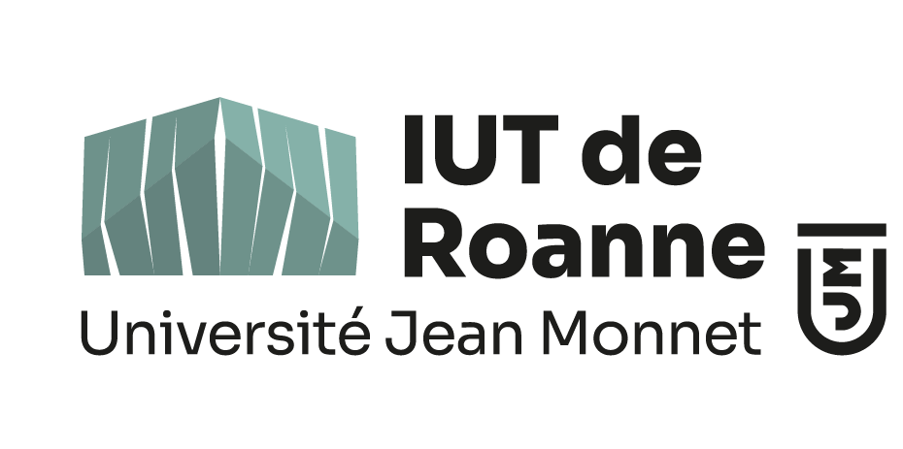

Mars@Hack 2024 : une nouvelle participation pour nos étudiants de BUT RT !

Ce jeudi 4 avril 2024, 7 étudiants, 2 équipes, du BUT Réseaux et Télécommunications de l’IUT de Roanne, ont participé au Capture the flag Mars@Hack 2024, à Mont de Marsan.
Ils se sont confrontés aux challenges cybersécurité, conçus par les experts en cybersécurité de l'Armée de l'Air et de l'Espace en partenariat avec la société YPSI et l'ESD Cyber Security Academy.
IUT_ROANNE{aeb4ff20486fc01668861e1419e4c2ab}
L’équipe Hackcess, composée de Mouhamed BOYE, étudiant en BUT RT 2ème année, Théo DUFOUR, Aymeric FOULIE et Tom MALOSSE, étudiants en BUT RT 3ème année, se sont classés 8ème sur 38 avec un score de 603 points, BRAVO ! 👏
L’équipe MEG la relève, composée de Mathieu BOVY, Elisa MILLOT et Guy Exauce MBENGUE, étudiants de BUT RT 1ère année, ont participé à leur premier CTF. Ils terminent 28ème sur 38, avec 28 points. Ils ont adoré et se sont fixés comme objectif de faire de meilleurs scores lors des prochains CTF, BRAVO ! 👏

